
CONTACT CENTER CON IA · SOBRE TU PROPIA NUBE
ARIA
El contact center con IA que corre sobre tu propia nube

Voz · WhatsApp · chat · email — en una sola plataforma
by Novasys

Una sola plataforma. Todos los canales. Con IA.
ARIA reemplaza tu CRM, tu WhatsApp y tu telefonía por una plataforma omnicanal con inteligencia artificial, que corre sobre tu propia cuenta AWS — por una fracción del costo del stack tradicional.
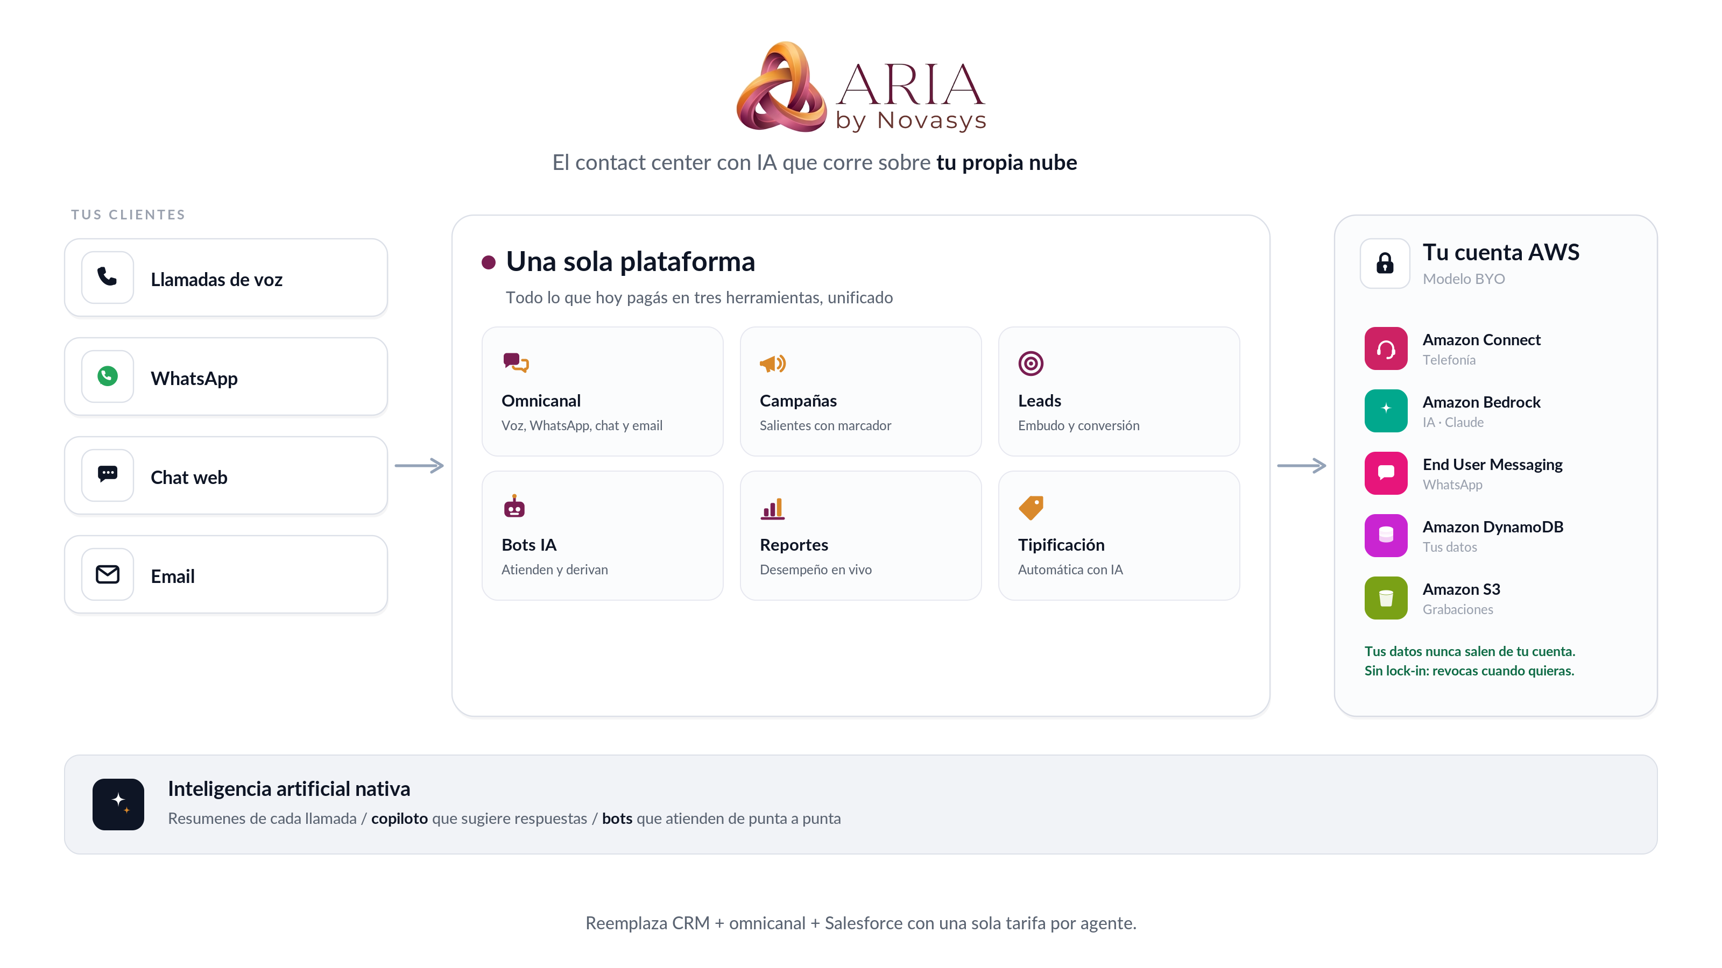
Tus clientes entran por cualquier canal · ARIA lo unifica con IA · todo corre en tu propia nube.

El problema: una operación repartida en sistemas que no se hablan
CRM por un lado, WhatsApp por otro, la telefonía aparte y un Excel en el medio. Se pagan varias licencias que se pisan, los datos quedan en silos y nadie ve al cliente completo.
Dolor de hoy | Qué provoca
Herramientas que no se integran | Procesos manuales y errores entre sistemas
Varias licencias caras y superpuestas | Sobrecosto mensual que crece con cada canal
El cliente fragmentado en 3 bases de datos | Atención sin contexto y peor experiencia
Horas perdidas saltando entre pantallas | Menos productividad por agente
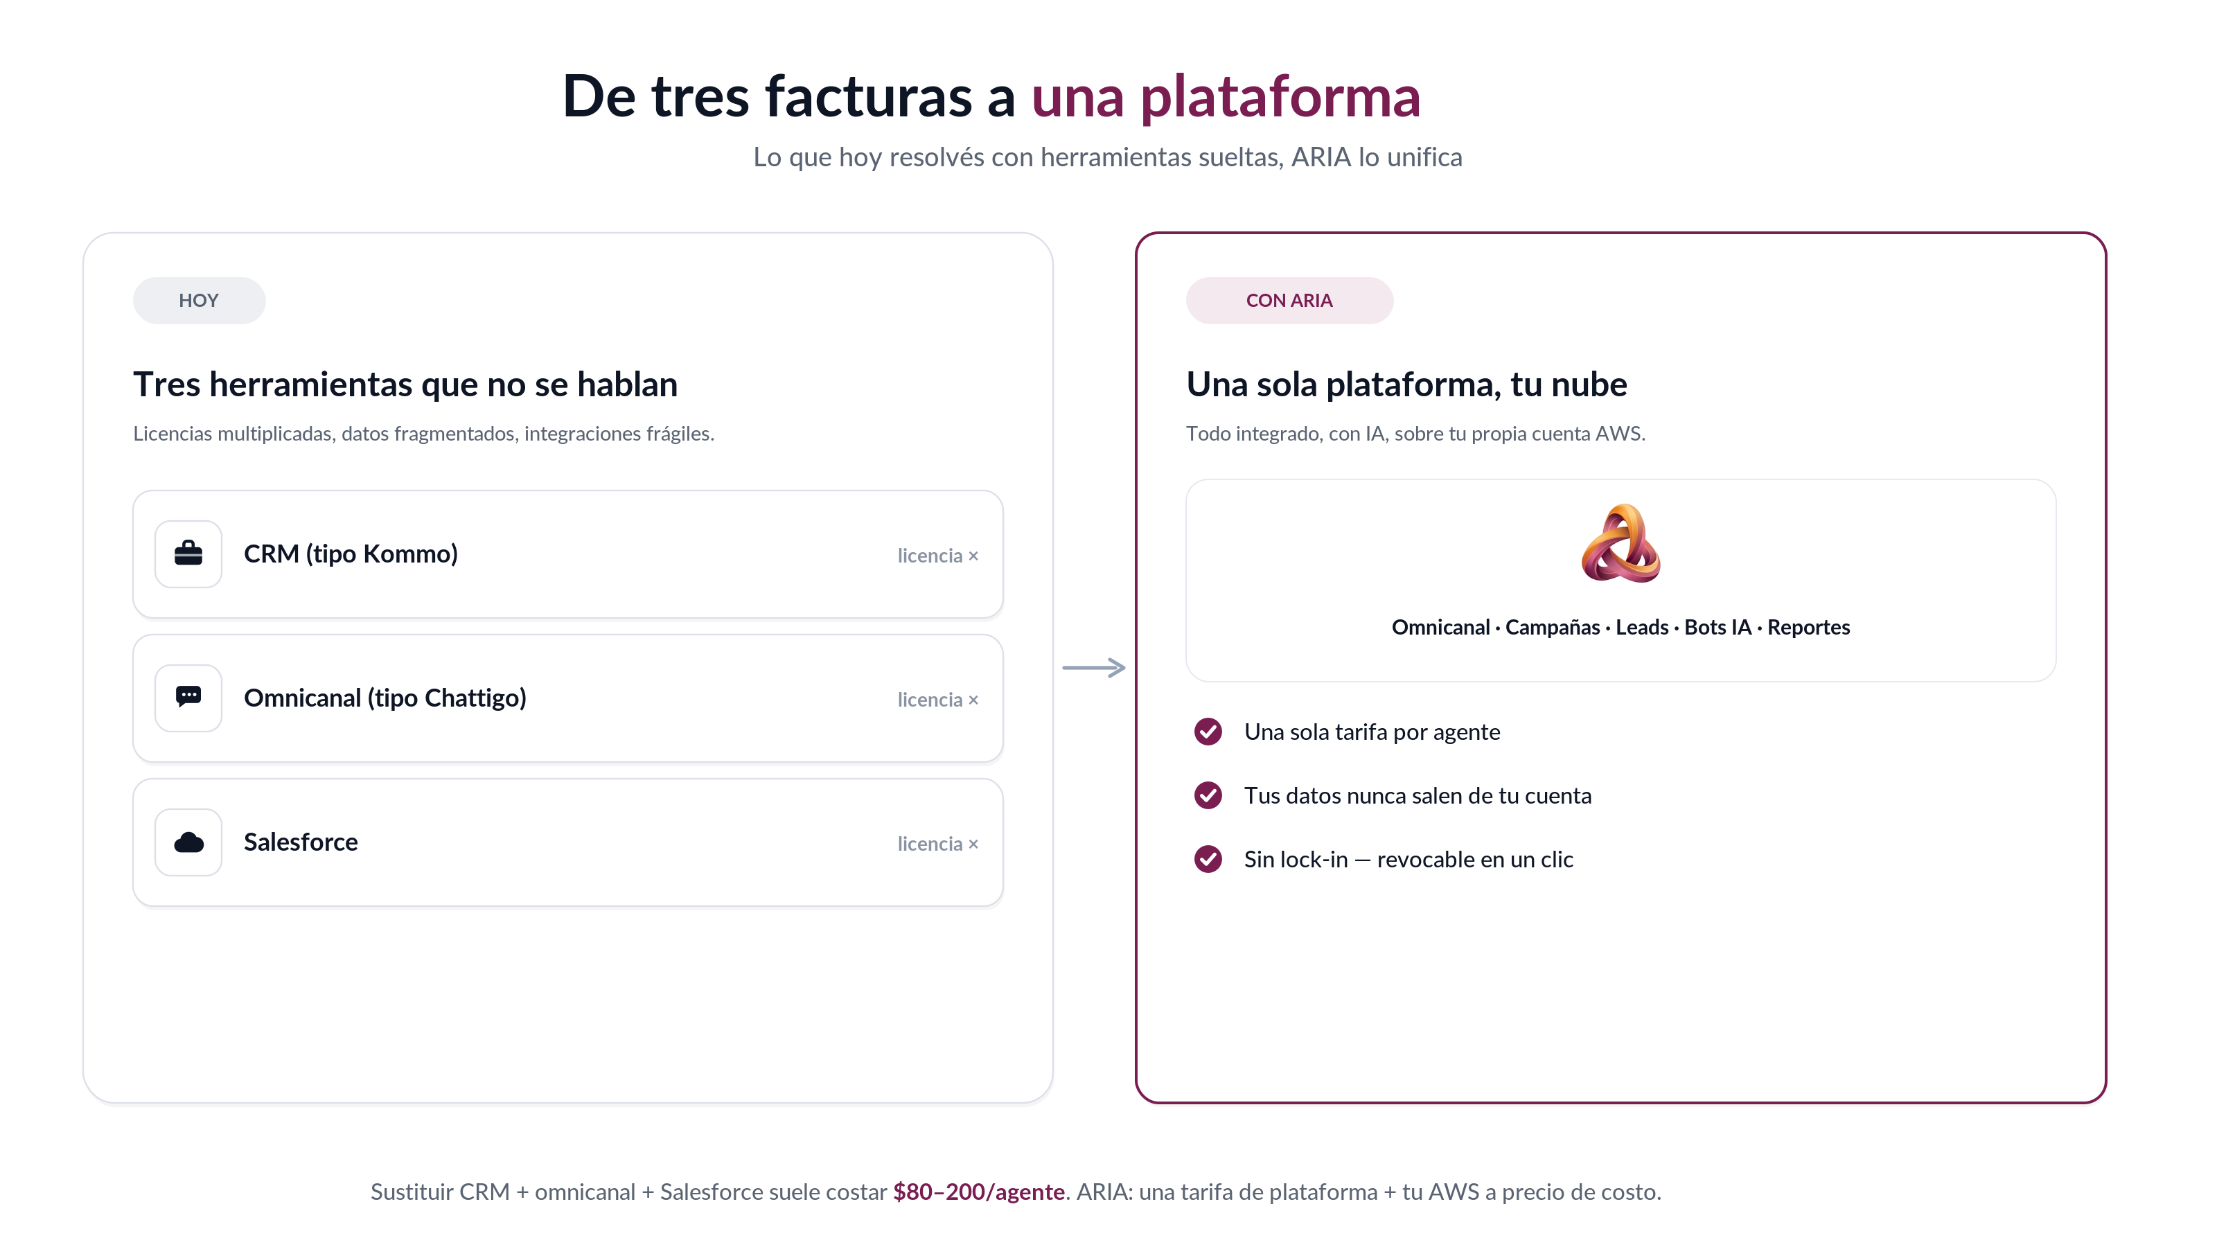

La solución: ARIA
Unificá voz, WhatsApp, chat y email en una sola bandeja. Sumá un copiloto con IA que sugiere respuestas, resume llamadas y clasifica solo. Y lo mejor: todo corre sobre tu propia cuenta AWS — tu información nunca sale de tu nube.
En una frase
ARIA reemplaza tu CRM + WhatsApp + telefonía por una plataforma omnicanal con IA, sobre tu propia nube, por una fracción del costo.

Por qué los equipos eligen ARIA
Beneficio | Qué significa para vos
Todo en una pantalla | Voz, WhatsApp, chat y email en una sola bandeja, con un único historial del cliente.
IA que ayuda de verdad | Copiloto en vivo, resúmenes automáticos y clasificación inteligente de cada contacto.
Tus datos, en tu nube | Modelo BYO sobre AWS: tu información nunca sale de tu cuenta. Acceso revocable, sin lock-in.
Precio transparente | Una fracción de lo que cuesta el stack tradicional. El consumo, a costo, sin sorpresas.
Alta en minutos | Un asistente te conecta con tu Amazon Connect en pocos pasos. No necesitás ser técnico.
Soporte local | Hecho por Novasys. Acompañamiento en español, a tu lado.

Qué incluye

Canales
- Llamadas entrantes y salientes (Amazon Connect)
- WhatsApp con tu propio número
- Chat web y email
- Campañas salientes por voz y WhatsApp

Inteligencia
- Copiloto del agente con sugerencias en vivo
- Resúmenes automáticos de cada conversación
- Auto-clasificación y análisis de sentimiento (Contact Lens)
- Perfil 360° del cliente (Customer Profiles)

Gestión
- Tableros y reportes en vivo
- Roles: agente, supervisor, administrador
- Integración con Salesforce y tu CRM
- Monitoreo y control de calidad

Tu nube, tu control
A diferencia de un SaaS tradicional, ARIA opera sobre tu propia cuenta de AWS. Tus grabaciones, leads y conversaciones nunca salen de tu cuenta. Si dejás ARIA, tu telefonía y tus datos siguen siendo tuyos: revocás el acceso con un clic.
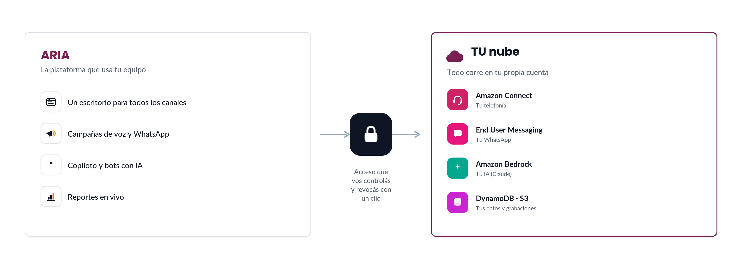

En marcha en 3 pasos
- Conectá tu nube. Un asistente te enlaza con tu Amazon Connect en minutos.
- Sumá tus canales. WhatsApp, Salesforce y más, guiado paso a paso.
- Empezá a atender. Tu equipo entra y trabaja con IA desde el día uno.
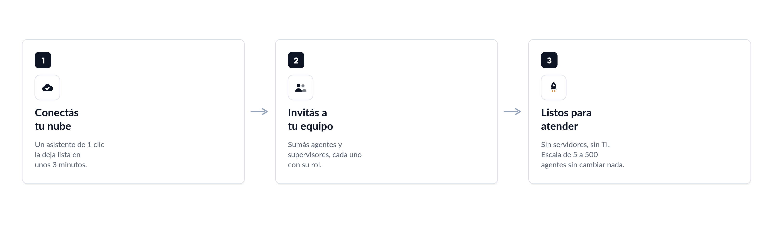

Números que venden
Resultado | Detalle
Hasta 57% menos | de costo que el stack tradicional (Salesforce + Chattigo + Kommo + Connect).
Una sola plataforma | en lugar de 4 licencias que se pisan.
Tu data, 100% en tu nube | cero lock-in, acceso revocable.
Alta en minutos | no en meses.
Cifras de referencia según escenario; varían por operación. Pedí tu estimación personalizada.

¿Para quién es?
- Contact centers y áreas de atención de 5 a 100+ agentes.
- Empresas que hoy pagan varias herramientas y quieren unificar.
- Organizaciones que valoran la soberanía del dato (educación, salud, finanzas, servicios).
- Equipos que quieren IA en la atención sin un proyecto eterno.

Pasá de 4 herramientas a 1. Agendá una demo.
Correo: [ tu email aquí ] Web: [ tu sitio web aquí ] ARIA · by Novasys

